Páginas totales: 03

# Desarrollo de aplicaciones web – DAW 2º Curso

Desarrollo web entorno servidor

Unidad 6: FORMULARIOS Y PHP. MÉTODOS POST Y GET

# Javier Hernández Navarro

# Caso Practico 2



**TITULO:**

**Colores HEX**

**SITUACION:**

Queremos realizar una pequeña aplicación que nos convierta un color en rgb a hexadecimal

**INSTRUCCIONES:**

Los pasos a realizar son:

1. Crearemos un nuevo formulario con tres campos que representen los tres colores RGB

2. Crearemos un fichero conversion.php que recogerá esa información mediante $_POST

3. Convertiremos estos tres campos a uno solo hexadecimal utilizando las funciones:

4. <http://php.net/manual/es/function.dechex.php>

**RECURSOS:**

Contenido de UD6

**ENTREGA:**

Repositorio a código resuelto

**RESULTADO:**

**Index:**

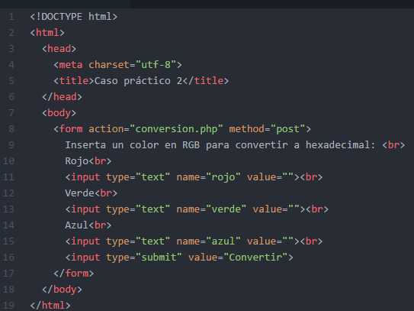

**PHP:**

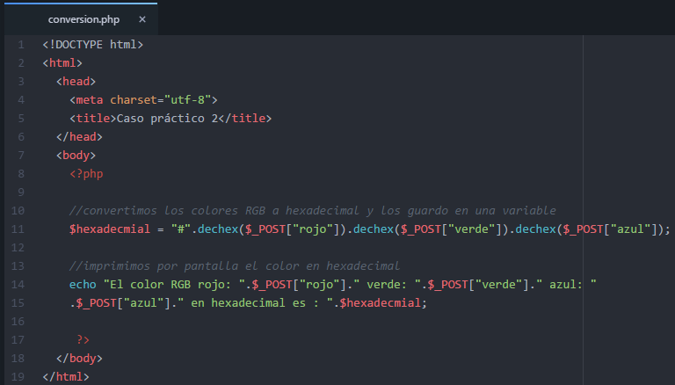

**En navegador:**

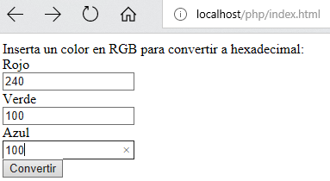

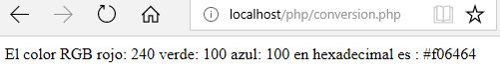

**Compruebo con otra web:**

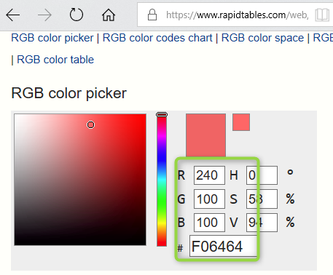

**Extensión, conclusiones y reflexión:**

El abanico de posibilidades que se pueden hacer en esta unidad es muy amplio, el ejercicio ha sido muy interesante.